Министерство образования и науки Российской Федерации
Государственное образовательное учреждение высшего
профессионального образования
Уфимский государственный авиационный технический университет

ЛАБОРАТОРНЫЙ ПРАКТИКУМ ПО ДИСЦИПЛИНЕ
«СЕТИ СВЯЗИ И СИСТЕМЫ КОММУТАЦИИ»

Уфа 2006

УДК ____________________
ББК ____________
____________

Данилов А.Я.

Лабораторный практикум по дисциплине «Сети связи и системы коммутации». / И.Л.; Данилов. А, Я. Уфимск. гос. авиац. техн. ун-т. – Уфа: УГАТУ, 2006. – 50 с.

Пособие содержит практические рекомендации, необходимые для практического освоения принципов построения компонентов современных цифровых сетей, рассматриваемых в курсе «Сети связи и системы коммутации».
Предназначено для студентов 5 курса факультета АП специальности 210404 «Многоканальные телекоммуникационные системы», изучающих дисциплину «Сети связи и системы коммутации» для очной и заочной форм обучения.

ББК __________

Научный редактор д-р техн. наук, проф. А.Х. Султанов
Рецензенты:

ISBN _________________ © Уфимский государственный
авиационный технический университет, 2006
©А.Я.Данилов, 2006
Стр.

Содержание

1. Используемые сокращения. ……..…………..………..…………….. | …4
2.. Лабораторная работа № 1. Изучение структуры аппаратных и программных средств УПАТС М200 | .…5
2.1. Цель работы…………………………………………..…………… | .…5
2.2 Краткие теоретические сведения ………………………………… | .…5
2.3. Практическая программа………….……………………………… | ….9
3. Лабораторная работа № 2. Телефонный аппарат | …11
3.1. Цель работы…………………………………………..…………… | ..11
3.2. Краткие теоретические сведения………………………………… | ..11
3.3. Практическая программа………….…………………………….. | …20
1. Используемые сокращения

ТА | – | телефонный аппарат
МБ | – | местная батарея
ЦБ | – | центральная батарея
АТС | – | автоматическая телефонная станция
РГП | – | разговорные приборы
ПВ | – | приёмник вызова
РП | – | рычажный переключатель
НН | – | номеронабиратель
ННД | – | дисковый номеронабиратель
ННК | – | кнопочный номеронабиратель

4

2. Лабораторная работа №1

2.1 Цель работы

Целью данной лабораторной работы является изучение аппаратно- программного обеспечения автоматической АТС (УПАТС) М-200, ознакомление со способами программирования и администрирования данной станции, получение навыков установки рабочих параметров телефонной станции и тестирования оборудования абонентских шлейфов.

2.2 Краткие теоретические сведения. АТС М-200 – это семейство телефонных станций абонентской емкостью от 12 до нескольких тысяч номеров, базирующихся на единой платформе с унификацией схемотехнических, конструкторских и программных решений.

Область применения АТС М-200
Учрежденческо-производственная связь

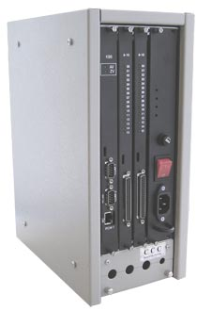
УПАТС М-200 обеспечивает:
- соединение внутри предприятия и/или по всей корпоративной сети;
- подключение к сети общего пользования и к ведомственным сетям связи;
- возможность пользование традиционными и широкополосными службами;
- подключение пользовательских терминалов различных технологий;
- тарификацию соединений и статистический контроль затрат.

УПАТС М-200 предоставляет:
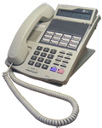
- интерфейсы аналогового абонентского доступа;
- интерфейсы цифрового (ISDN) абонентского доступа;
- интерфейсы VOIP-шлюза;
- интерфейсы широкополосного (ADSL, HDSL, VDSL, SHDSL) абонентского доступа.

УПАТС М-200 подключается к другим АТС:
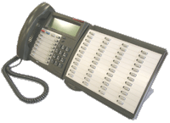
по цифровым каналам (по оптоволоконным линиям или по медным проводам) с поддержкой протоколов ОКС7, 1ВСК, 2ВСК, R1.5, PRI, V5;
По аналоговым каналам: 4-х / 6-ти проводных универсальных РСЛ с ВСК, 2-х / 4-х проводных ТЧ каналов, 3-х проводных физических соединительных линий (ФСЛ).

Сельская связь
Сельская АТС (САТС) М-200 предназначена для телефонизации сельских административных районов и применяется в качестве:
- сельско-пригородного узла;
- центральной сельской АТС;
- узловой сельской АТС;
- оконечной сельской АТС.
САТС М-200 предлагаются в качестве замены морально и физически устаревшего парка АТСК 50/200 и районных опорно-транзитных АТСК 100/2000, а также для дальнейшего развития по современным методикам сетей электросвязи сельских административных районов.
САТС М-200 отличается:
- малыми размерами и массой;
- низким энергопотреблением (менее 0,3 Вт на порт);
- высокой степенью защиты абонентских комплектов АТС М-200 от сторонних наводок;
- простой инсталляции и запуском в эксплуатацию;
- простотой в обслуживании и низкими затратами в эксплуатации.

САТС М-200 предоставляет:
- интерфейсы аналогового абонентского доступа;
- интерфейсы цифрового (ISDN) абонентского доступа;
- интерфейсы VoIP-шлюза;
- интерфейсы широкополосного (ADSL, HDSL, VDSL, SHDSL) доступа.
САТС М-200 подключается:
по цифровым каналам (по оптоволоконным линиям или по медным проводам) с поддержкой протоколов ОКС7, 1ВСК, 2ВСК, R1.5, PRI, V5.x, одно- и двух- частотные сигнализации;
по аналоговым каналам 4-х / 6-ти проводных универсальных РСЛ с ВСК, 2-х / 4-х проводных ТЧ каналов, 3-х проводных физических соединительных линий (ФСЛ).
Выносы САТС М-200 подключаются по стандартному интерфейсу v5.2, который позволяет производить централизованное управление абонентской сетью, исполнять требования СОРМ и обеспечивать тарификацию соединений

Состав цифровой АТС М-200

1 Плата линейного окончания – для подключения аналоговых телефонных аппаратов, аналоговых соединительных линий (СЛ) и цифровой соединительной линии - тракта Е1-1шт.
2 Блок управления и коммутации с 1 Е1 – ТЭЗ К-86 – 1 шт.
3.Источник электропитания модуля – ТЭЗ И60(И-22, И-24) – 1 шт.
4. Модуль оператора. Это пакет сервисного ПО, с помощью которого осуществляется конфигурирование АТС, мониторинг функционирования, а также тарификация разговоров, в том числе и путем удаленного доступа. Модуль оператора реализован на базе ПЭВМ в среде MS Windows. Информация в каждом из окон автоматически обновляется по мере её поступления от АТС.

Описание АТС М-200 и его программное обеспечение

На рис.1 представлена структура программного обеспечения (ПО) ЦАТС М-200. Программы разделены на три основные группы:
- инструментальное программное обеспечение содержит средства разработки, позволяющие написать программы на языке высокого уровня, перевести на машинный язык и произвести отладку ПО;
- прикладное программное обеспечение, в свою очередь, подразделяется на основное и вспомогательное. Основное ПО содержит программы и данные, предназначенные для обеспечения функционирования электронных управляющих машин (ЭУМ) в процессе управлении работой всего оборудования телефонной станцией, то есть обеспечивает все этапы технологического процесса установления соединения. Вспомогательное ПО используется при разработке основного ПО и сдаче АТС в эксплуатацию. Оно предназначено для отладки и испытания основного прикладное программное обеспечения в составе коммутационного узла, а также генерации программного обеспечения АТС ;
- системное программное обеспечение включает в себя программы образующие операционную систему управляющих устройств.

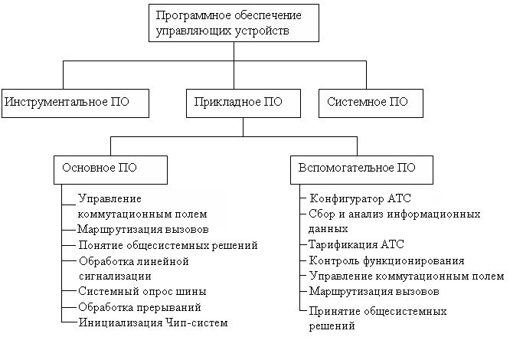
Рис. 1 Структура программного обеспечения ЦАТС «М-200».

Программное обеспечение ЦАТС М-200 включает в себя следующий набор программных средств:
- модуль оператора АТС;
- ПО конфигурирования;
- ПО тарификации (не входит в базовое ПО);
- ПО визуализации функционирования АТС;
- ПО мониторинга функционирования СЛ (соединительных линий);
- ПО тестирования АШ.

Модуль оператора АТС
«Модуль Оператора» представляет собой набор программных средств, предназначенных для эксплуатации техническим и административным персоналом АТС М-200.
МО позволяет производить организацию, учет и выполнение всего комплекса работ связанных со следующими операциями:
- пуско-наладочными работами;
- плановым ремонтом/обслуживанием;
- учетом, анализам и устранением нештатных или экстренных ситуаций;
- управлением и конфигурированием АТС;
- администрированием базы внешних стыков АТС, базы абонентов;
- проведением тарификационных мероприятий;
- мониторингом функционирования АТС;
- анализом работоспособности станции;
- проверкой состояния абонентских и соединительных линий;
- удаленным контролем, мониторингом и управлением АТС.

«Модуль Оператора» включает в себя следующие подсистемы:
- подсистему конфигурирования АТС;
- подсистему визуализации работы АТС;
- подсистему мониторинга состояния АТС;
- подсистему сбора и анализа тарификационных данных;
- подсистему тестирования абонентского комплектов;

ПО конфигурирования
Представляет собой набор системных утилит предназначенных для настройки, программирования и конфигурирования ЦАТС М-200.
Сюда входят:
- SMP администратор;
- SMP конфигуратор.

ПО тарификации (не входит в базовое ПО)
Предназначено для сбора, хранения, обработки и анализа тарификационных данных, расчета с абонентами АТС, получения статистических данных по АТС.
Программа тарификации - «ТАРИФ 2004»

ПО визуализации функционирования АТС
Предназначено для визуализации текущего состояния АТС, внесения оперативных изменений в параметры абонентских портов или портов соединительных линий контроля состояния абонентских линий, управления состоянием портов АЛ или СЛ.
Программа визуализации-«Visual SMP»

ПО мониторинга функционирования АТС
Предназначено для графического и визуального анализа текущего состояния портов цифровых и/или аналоговых соединительных линий и внесения оперативных изменений в параметры абонентских портов или портов соединительных линий.
- Монитор SMP.

Тестирование АШ
Предназначено для анализа физического состояния абонентских линий.
- Тест АШ SMP.

2.3 Практическая программа

Включение станции и начало работы

Соединение АТС с ПЭВМ осуществляется с помощью шнура, который подключается с одной стороны в СОМ-порт ПЭВМ, а с другой стороны в СОМ-порт (нижний), находящийся на плате К86 АТС М-200.
Перед включением станции АТС М-200, необходимо включить сетевой фильтр и ПЭВМ. После того, как операционная система компьютера полностью загрузилась, можно включать АТС М-200.
АТС М-200 включается при помощи переключателя на передней панели (вверх – включить, вниз - выключить).

Запуск программного обеспечения АТС М-200

Все необходимое для работы с АТС М-200 программное обеспечение находится в папке «ПО АТС М-200» на рабочем столе. Для взаимодействия персонального компьютера с АТС М-200 применяется стандартный протокол TCP/IP. Подключиться к станции можно как с помощью специального ПО поставляемого с АТС, так и любой терминальной программой по протоколу TELNET. Порт, используемый для подключения – 10001.
На компьютере, непосредственно подключенном через СОМ-порт к АТС, должна быть запущена программа SCOMM.EXE (в папке «ПО АТС М200») – сервер доступа к АТС. IP- адресом АТС является адрес этого компьютера. Таким образом, подключение к станции может быть осуществлено дистанционно.
Для начала работы со станцией нужно:
1. Запустить программу SСОММ.ЕХЕ (находятся в папке «ПО АТС М200» расположенной на рабочем столе). Программа SСОММ.ЕХЕ должна быть запущена всё время, пока выполняются какие-либо операции с АТС. Может быть запущена только одна копия сервера SСОММ сам находит существующие в системе COM-порты и пытается, подключится к АТС. При успешном подключении статус COM-порта изменяется на «Соединен».
2. Запустить программу «SМРАDМIN.ЕXЕ (находятся в папке «ПО АТС М200» расположенной на рабочем столе). Программа «SMP-Администратор» является главной программой для оператора АТС М-200 и предназначена для настройки, управления и обслуживания АТС М-200. Программа «SMP-Администратор» обеспечивает:
- получение информации о составе и текущем состоянии АТС или отдельных ее модулей;
- получение информации о версии загруженного рабочего ПО АТС и времени последнего изменения конфигурации;
- получение терминального доступа к любому модулю, входящему в состав АТС М-200;
- загрузку рабочего ПО в станцию;
- чтение текущей конфигурации из АТС или отдельных модулей АТС М-200;
- составление первичной конфигурационного построения АТС через интуитивно-понятный диалог;
- синтаксический анализ конфигурационных файлов;
- компиляцию конфигурационных файлов;
- загрузку конфигурационных данных в АТС М-200;
- анализ состояния и тонкой настройки абонентских портов АТС в online режиме;
- установку системного времени АТС;
- получения отладочной (трассировочной) информации из АТС.

Описание основных подсистем программы «SМР Администратор»

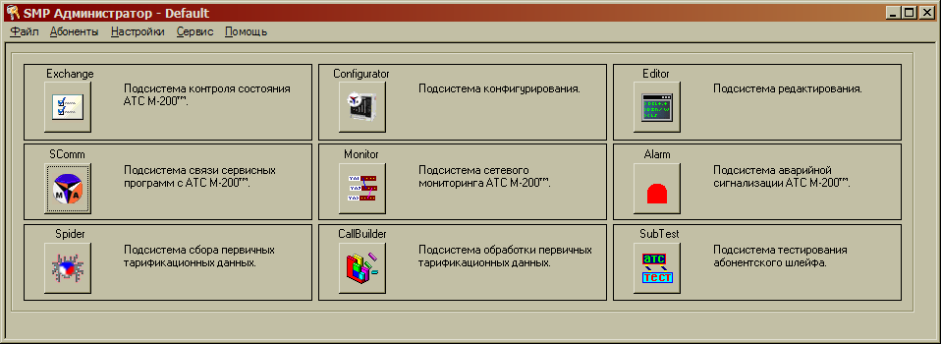

Рис.2 Подсистемы программы «SMP Администратор»

SМР АТС - в окне подсистемы SМР АТС отображаются состав и текущее состояние АТС. Это окно можно открыть, щелкнув левой кнопкой мыши на иконку с изображением, через меню "окна" пункт "АТС" или нажав клавишу Р6. В окне в табличном режиме представлен состав АТС и состояние каждого из входящих в станцию модулей. Назначение столбцов:
- № - номер модуля;
- тип - тип модуля. МР - цифровой коммутатор (может быть типа А или В) или МАЛ;
- «мотор» (версия) - версия рабочего ПО, загруженного в АТС;
- конфигурация от - дата и время, когда была загружена конфигурация.
- статус - текущее состояние подключения к компьютеру (ОК -подключен, НЕТ -отключен).
При потере связи с АТС, статус (в верхней части, над таблицей) сменится на «выключен». Для восстановления соединения может быть использована кнопка «восстановить» или перезапуск программы.

SМР Spider - программа терминал тарификации «SМРSpider» предназначена для сбора, первичной обработки и сохранения тарификационных (и сопутствующих) данных от цифровой АТС М-200. Для запуска программы щелкните левой кнопкой мыши на иконку с изображением. Откроется главное окно программы. Для подключения к АТС, программа «SМРSpider» может работать в двух режимах - прямое подключение (СОМ-порт) и SСоmm. Выбор режима осуществляется выбором соответствующей кнопки в верхней части окна программы. Результатом работы программы SМРSpider являются два файла с расширениями ТFS и ТХТ.
ТFS - необработанные двоичные данные, полученные от АТС. Этот файл необходим для дальнейшей обработки программой «SМР Са11Вuilder».
ТХТ - файл с отладочной/трассировочной информацией от АТС М-200.

Модуль оператора АТС М-200 - предназначен для создания и настройки абонентских линий по отдельности. Запускается нажатием левой кнопкой мыши на иконку с изображением.

Сетевой мониторинг АТС М-200 - ПО мониторинга функционирования АТС М-200 предоставляет обслуживающему персоналу станции наглядную информацию о текущем состоянии АТС. Запустить программу можно, щелкнув левой кнопкой мыши на иконку с изображением.
После запуска течении некоторого времени программа считывает из АТС текущую конфигурацию и получает информацию о текущем состоянии портов и потоков. По завершении загрузки на экран будут выведены все активные в данный момент модули. Если в окне общего мониторинга два раза нажать на модуль МАЛ, откроется окно мониторинга данного модуля.
В открывшимся окне отображаются установленные в модуле ТЭЗы (Типовой Элемент Замены) (согласно конфигурации) и состояние всех задействованных портов. Состояние портов отображается следующими цветами:
- серый - порт свободен, находится в исходном состоянии;
- зеленый — порт занят, разговорное состояние;
- желтый - порт занят, предответное состояние;
- малиновый - порт занят, отбойное состояние.

SМР CallBuilder - программа SМР CallBuilder предназначена для обработки «сырых» данных, полученных от АТС с помощью программы SМРSpider, и формирования файла тарификационных записей. Необработанные данные могут быть получены из файлов с расширением ТFS. После обработки создается два файла с теми же именами, что и файл ТFS и с расширениями LOG и ЕRR. Запустить программу можно, щелкнув левой кнопкой мыши на иконку с изображением.
LOG - непосредственно тарификационная информация.
ЕRR - файл с информацией, признанной как ошибочная.

SМР конфигуратор — предназначен для преобразования текстовых файлов конфигурации во внутренний формат АТС М-200 (SМР-формат). Программа запускается нажатием на кнопку «Прочитать конфигурацию» в SМР АТС либо, щелкнув левой кнопкой мыши на иконку с изображение. Средняя часть программы представляет собой текстовый редактор, отображающий текстовую конфигурацию АТС. В нижней части размещаются сообщения об ошибках в синтаксисе (с указанием номера строки) и информация о выполнении компиляции. Справа расположены кнопки, позволяющие открывать и сохранять текстовые файлы, проверять синтаксис и записывать конфигурацию в АТС.

SМР А1arm - программа SМР А1arm выводит на экран и сохраняет в компьютере информацию о всех системных событиях происходящих с АТС. В случае возникновения события, рассматриваемого как аварийное, включается цветовая и звуковая сигнализация (необходимо наличие звука на компьютере). Дата и время события выводятся согласно установленного системного времени АТС. Идентификатор объекта указывает на номер модуля, от которого сообщение получено. Запускается нажатием левой кнопки мыши на иконке.

SМР АТС Test - Система тестирования абонентского шлейфа предназначена для тестирования и анализа текущего состояния линейного тракта абонентов подключенных к АТС М-200. Запускается нажатием левой кнопки мыши на иконке. Программа состоит их двух основных окон:
- Измерения - непосредственно «пульт оператора», позволяющий выполнять все действия, связанные с измерением абонентского шлейфа (АШ).
- Архив - в окне «Архив» в табличном виде выводятся результаты проведенных измерений.

6.3. Мониторинг работы АТС М-200

ПО мониторинга функционирования АТС М-200 предоставляет обслуживающему персоналу станции наглядную информацию о текущем состоянии АТС. Программа не предоставляет информацию прохождения служебных сообщений или работы протоколов сигнализации и т.д. Ее задача - визуальное представление работы АТС, как в целом, так и по составным частям (блокам) в реальном масштабе времени, что существенно облегчает и систематизирует работу оператора АТС.
Перед тем, как начать мониторинг АТС необходимо запустить программу «ПО АТС М-200» SСОММ.ЕХЕ и SMPADMIN.EXE. Запустите программу «SMP Монитор». В течение 1 минуты происходит автоматическое считывание из АТС М-200 рабочей конфигурации и информации о текущем состоянии аналоговых портов и цифровых потоках. Во время считывания в строке состояния (внизу окна) отображается надпись «конфигурация не загружена». По завершении загрузки информационных данных на экране ПК оператора АТС выводятся все активные в данный момент модули АТС М-200.
Модули отображается в виде прямоугольника, в котором указан:
тип модуля (МЦК, МАЛ)
номер модуля(MID)
состояние цифровых потоков Е1, интегрированных на плате К-86.

Если в окне общего мониторинга два раза нажать на прямоугольник модуля МАЛ, откроется окно мониторинга данного модуля. В этом окне графически отображаются установленные в модуле ТЭЗы (согласно конфигурации АТС), а также состояние всех задействованных (описанных в конфигурации АТС) портов.

Абонентские порты (аналоговые, системные или цифровые) отображаются значком телефона. Порты соединительных линий – кружком.
Состояние портов отображается следующими цветами:
серый – порт свободен, находится в исходном состоянии;
зеленый – порт занят, разговорное состояние;
желтый – порт занят, предответное состояние;
малиновый – порт занят, отбойное состояние.
Двойное нажатие «мыши» на значке абонентского порта открывает окно мониторинга состояния абонента.
В заголовке окна пишется информация о физическом расположении абонента в модуле.
Слева выведены данные о текущем состоянии абонента:
Программный номер абонентской установки;
Тип сигнализации – обычно EXT (абонентская сигнализация);
Состояние – свободен, разговорное, предответное, отбойное, блокировка;
Номер – набранный номер, если состояние разговорное или предответное;
АОН – номер вызывающего абонента, если состояние разговорное или предответное;
Направление – входящее (вызов со стороны абонента), исходящее (вызов на абонента).

Кнопки в нижней части окна:
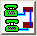 - показать путь прохождения текущего вызова в пределах сети (см. общий мониторинг).
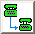 - Открыть парный порт – открывает парный порт (АЛ или СЛ) для текущего вызова.
 - Отбить порт – принудительный отбой порта.
 - Подать звук – подает частотный сигнал в абонентскую линию.
 - Заблокировать (отключить) порт.
 - Разблокировать (включить) порт.
 - Обновить выводимые на экран данные.

В терминальном окне справа выводятся системные сообщения (отладочные) связанные с данным портом.

Возможные сообщения:
SEIZURE – занятие со стороны абонента (входящее);
RELEASE_IN – отбой со стороны абонента;
RELEASE_OUT – отбой со стороны АТС (абонент получает сигнал занято);
MON_PORT_FREE – системное освобождение порта;
NUMBER aaa bbb – набран номер (aaa – набранный номер, bbb – номер АОН);
ACCEPT – вызов принят, переход в предответное состояние;
CALL– исходящий вызов на абонента со стороны станции;
ANSWER – ответ, переход в разговорное состояние;

Программирование АТС М200
Создание простой конфигурации
Перед тем, как начать создание конфигурации для АТС необходимо запустить программу SCOMM.EXE и SMPADMIN.EXE (запуск этих программ был описан ранее). После этого из программы SMPADMIN.EXE запускаем «Модуль оператора АТС М-200» (Подсистема конфигурирования) нажатием левой кнопкой мыши на иконку с изображением. После того, как программа запустится, выбираем в верхнем меню программы вкладку «Модули», далее в контекстном меню выбираем строчку «Добавить...». Откроется окно «Добавление модуля». В этом окне необходимо выбрать тип модуля (модуль МАЛ-4) и номер модуля (1), затем нажать кнопку «Добавить». После этого в левом окошке программы появится иконка о, обозначающая добавленный модуль. Нажимаем на эту иконку и в среднем окошке программы появляются слоты (желтоватый оттенок) и потоки (синеватый оттенок) АТС. Далее выбираем крайний слева слот. В правом окне программы изменяем значение тип слота на «SLOT_A16». Следующий слот так же изменяем на «SLOT_C88». На слотах появились небольшие квадраты - это порты. Выделяем все порты слота А16 и в правом окне программы задаем номера. В строке «Номер 1» прописываем значение «200+» и нажимаем "Ввод". Затем выбираем первые восемь портов слота С88 и таким же образом прописываем значение «216+». Теперь у каждого порта есть свой номер. Этот номер порта является абонентским номером. Загружаем созданную конфигурацию в АТС. Для этого щелкаем левой кнопкой мыши на кнопку с изображением. После этого появляется сообщение «Загрузка успешно завершена». Нажимаем на кнопку «ОК» и закрываем программу «Модуль оператора АТС М-200». На предложение «сохранить измененную конфигурацию», нажимаем на кнопку «Нет». Следующим этапом создания конфигурации будет редактирование программного кода. Для этого запустим SMP АТС (подсистема контроля состояния АТС М-200) нажав клавишу F6 на клавиатуре или щелкнув левой кнопкой мыши на иконку с изображением. В появившемся окне выбираем модуль АТС и нажимаем на кнопку «Прочитать конфигурацию». После этого открывается окно «SMP Конфигуратора» с программным кодом созданной нами конфигурации. В этом программном коде ищем строчку «ROUTE [1] { NAME = ""}» (ROUTE - указывает на группу маршрутизации, по которой будут обрабатываться входящие вызовы поступившие от портов принадлежащих к данной группе) и после слова «NAME=""» прописываем строчку «RECORD "200" - "223" LOCAL» (номера с 200 по 223 принадлежат к внутреннему номерному пространству АТС). Нажимаем кнопку «Записать в АТС». Далее появляется сообщение «Загрузка успешно завершена». Нажимаем на кнопку «ОК». Закрываем «SMP Конфигуратор» на предложение «сохранить конфигурацию в файл», нажимаем на кнопку «Нет». Затем закрываем SMP АТС. Конфигурация на 24 номера, начиная с 200 и до 223 готова.

Тестирование АТС
Перед тем, как начать тестирование АТС необходимо запустить программу SCOMM.EXE и SMPADMIN.EXE (запуск этих программ был описан ранее). После этого из программы SMPADMIN.EXE запускаем программу SMP АТС Test (подсистема тестирования абонентского шлейфа) использующуюся для тестирования АТС М-200. Чтобы ее запустить необходимо, щелкнуть левой кнопкой мыши на иконке с изображением. После этого открывается окно программы тестирования АТС. Программа состоит из двух основных окон «Архив» и «Измерения». В окне «Архив» отображаются результаты тестирования. Окно «Измерения», часть программы позволяющая выполнять все действия, связанные с измерением абонентского шлейфа. Можно проводить тестирование, как абонентского шлейфа (конкретного абонента или группы абонентов), так и общий тест АТС.
Тест конкретного абонентского шлейфа - проводит измерение АШ по номеру указанному в поле «Абонентский номер» расположенное в верхней части окна «Измерения». Тестирование занимает около минуты.
Тест группы абонентов - тестирует абонентские шлейфы для группы портов, заданной интервалом. Начальный номер в поле «Абонентский номер», конечный - «Интервал по».
В правой части окна «Измерения» можно ввести значения, которые будут рассматриваться в качестве пограничных при проведении теста абонентского шлейфа. Значения, выпадающие за указанные в этом разделе, подсвечиваются красным в окне «Архив». В разделе «Результаты» выводятся данные, полученные при последнем измерении.
• Общий тест АТС - проверка наличия в ТЭЗе (типовой элемент замены) К-86 измерителя абонентского шлейфа.
Для начала тестирования необходимо ввести номер модуля, в соответствующем поле. В случае успешного прохождения теста выводится сообщение «КФС модуля пройден успешно. Напряжение 62В» (значение напряжения может слегка варьировать).
В окне «Архив» в табличном виде выводятся резултаты проведенных измерений. Таблица может быть:
Выведена на печать - кнопка «Печать». Будет сформирован файл в формате RTF, после он откроется в программе, настроенной для этого формата по умолчанию - MSWord или WordPad.
Очищена полностью - кнопка «Очистить»
Очищена выборочно - кнопка «Удалить выделенные». Удаляется одна или более выделенных строк.
Отфильтрована по заданным параметрам - раздел «Выборка». Отметив галочку «Выбора» можно ввести необходимые критерии фильтрации и нажать кнопку «Применить».
7. Список литературы

- Техническая документация ЦАТС М-200. – С.-П.; 2006г.
- www.m200.ru

3 Лабораторная работа № 2

3.1. Цель работы
- изучение устройства и принципа работы телефонного аппарата ТА-68;
- исследование сигналов набора номера и информационных акустических сигналов с помощью осциллографа.

. 3.2 Краткие теоретические сведения

Обобщённая структурная схема и принцип работы телефонного аппарата
В настоящее время в эксплуатации находится большое количество телефонных аппаратов (ТА) разных типов. Все ТА можно классифицировать по ряду основных отличительных признаков. В зависимости от способа питания микрофонных цепей ТА различают аппараты системы МБ (питание микрофона обеспечивается от батареи, расположенной непосредственно в каждом ТА) и аппараты системы ЦБ (центральной батареи питания с напряжением 24, 48 или 60 В, расположенной на телефонной станции). В зависимости от конструкции ТА делятся на настольные, настенные и переносные. По условиям применения имеется разделение на аппараты общего назначения и специальные: ТА с усилителем, громкоговорящие ТА, корабельные, шахтные и др. [1]
В обобщённую структурную схему ТА системы ЦБ АТС (рис. 1) входят: разговорные приборы (РГП), приемник вызова (ПВ), рычажный переключатель (РП) и номеронабиратель (НН). РГП состоят из акустоэлектрического и электроакустического преобразователей. В качестве преобразователей используются микрофоны и электромагнитные телефоны, которые для удобства объединяются в одно целое – микротелефонную трубку.

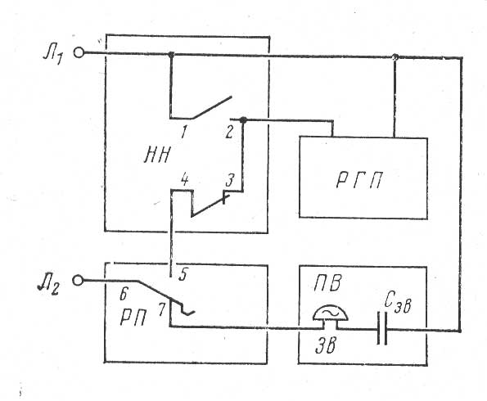
Рис. 1. Обобщённая структурная схема телефонного аппарата системы ЦБ АТС

Схема ПВ состоит из поляризованного звонка переменного тока Зв, преобразующего электрический ток частотой 25 Гц в акустический сигнал вызова, и последовательно соединённого с ним конденсатора Сзв, который преграждает путь постоянному току ЦБ АТС. Рычажный переключатель РП переключает группу контактов при поднятии микротелефонной трубки (замыкается контакт 5−6 и к линейным зажимам Л1−Л2 подключается РГП) или по возвращении ее в исходное положение на рычаг ТА (замыкается контакт 6−7 и к Л1−Л2 подключается ПВ).
Номеронабиратель НН предназначен для формирования сигналов адресной информации о вызываемой абонентской линии и различных службах телефонной сети, которые передаются на АТС для автоматического управления установлением соединения. В случае использования дискового номеронабирателя (ННД) при наборе номера (заводе диска) контакт 1−2 замыкается и шунтирует РГП. При возвратном движении диска контакт 1−2 остается замкнутым, а контакт 3−4, называемый импульсным, периодически размыкается так, чтобы число размыканий цепи (число поступающих на АТС импульсов) соответствовало набираемой цифре номера. Таким образом, информация о цифре номера передается на АТС в виде серии импульсов постоянного тока. Между соседними сериями должен быть достаточно большой промежуток времени (межсерийное время), который позволяет приборам АТС отделять одну набираемую цифру номера от другой. Минимальное межсерийное время ННД составляет 500 мс [4].
Для правильной работы АТС ННД должен обеспечивать стабильность посылки импульсов с частотой f = 1/T = 10±1 имп/с и постоянное соотношение между временем размыкания tp и временем замыкания tз импульсного контакта (T = tp + tз = 100 мс). Отношение этих величин k = tp/tз называется импульсным коэффициентом. Для ННД импульсный коэффициент принят равным k = 1,6 (tp ≈ 61,5 мс и tз ≈ 38,5 мс) с допустимыми отклонениями в пределах от 1,4 до 1,7 [4].
Для удобства абонента и экономии его времени при наборе номера, а также повышения эффективности использования коммутационных приборов разработаны и выпускаются ТА с кнопочным номеронабирателем (ННК), которые обеспечивают передачу адресной информации на АТС при нажатии кнопок. Для передачи адресной информации с кнопочного номеронабирателя используется два способа передачи сигналов: импульсный и частотный. При первом способе импульсы с параметрами дискового номеронабирателя формируются специализированной интегральной микросхемой. Для второго способа передачи адресной информации используется двухчастотный код. Посылка в линию двух частот обеспечивается нажатием кнопки. Частоты выбраны в диапазоне выше 500 и ниже 2000 Гц, что обеспечивает лучшую защиту приемников от разговорных токов и меньшее переходное влияние между телефонными трактами.

Устройство дискового номеронабирателя
Дисковый номеронабиратель представляет собой пружинный механизм, создающий при наборе номера импульсы постоянного тока для управления приборами на АТС. Устройство номеронабирателя схематично изображено на рис. 2. Заводной диск 19 с упором 20 имеет отверстия, под которыми нанесены цифры 1, 2, …, 9, 0. На оси 8 укреплены конец возвращающей спиральной пружины 9, сегмент 10 для переключения контактных пружин 1…5 и большая шестерня 11 . На второй оси 12 размещены малая шестерня 13 с собачкой 14 и храповиком 15, червячное колесо 16, импульсная шайба 17, служащая для размыкания контактных пружин 6−7. Регулятор 18, связанный с осью 12 червячной передачей, поддерживает необходимую скорость диска при его возвращении в исходное положение.
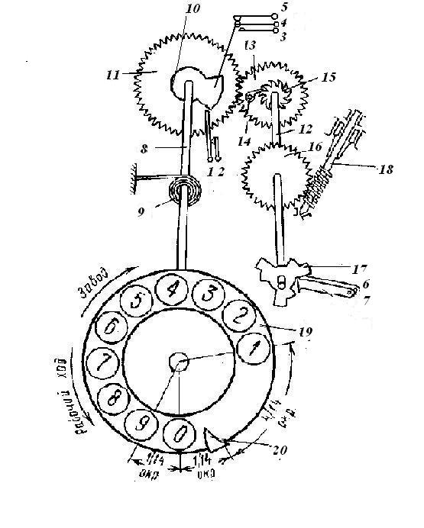
Рис. 2. Устройство дискового номеронабирателя

При повороте диска заводится пружина 9, ось 12 при этом остается неподвижной, так как собачка 14 скользит по зубцам храпового колеса 15, скрепленного с осью 12. После того как абонент, доведя палец до упора 20, отпустит диск, последний под действием пружины 9 возвращается в исходное положение. При этом приходит в движение ось 12, так как теперь собачка 14 упирается в зубцы храпового колеса 15. Центробежный регулятор 18 обеспечивает постоянство скорости вращения оси. Импульсная шайба 17 при вращении вместе с осью попеременно размыкает и замыкает контактные пружины 6−7 номеронабирателя.
При обратном ходе диска звездочка производит на два размыкания больше чем набранная абонентом цифра. Два последних размыкания шунтируются пружинами 4−5 номеронабирателя, которые размыкаются при заводе диска 19 и замыкаются после создания нужного числа размыканий, что достигается при помощи сегмента 10. Таким образом, межсерийное время удлиняется и составляет примерно 700 мс, что обеспечивает устойчивую работу коммутационных приборов АТС.
Для шунтирования во время набора номера схемы разговорной части ТА и обмотки телефона в номеронабирателе предусмотрены шунтирующие пружины 3−4 и 1−2 номеронабирателя, которые исключают влияние реактивных элементов схемы ТА на работу импульсного реле АТС. Пружины 1−2 номеронабирателя замыкаются несколько раньше, чем пружины 3−4 номеронабирателя, а размыкаются несколько позже, что исключает влияние на телефонный капсюль нестационарных процессов, возникающих при шунтировании и снятии шунта схемы ТА.

Акустоэлектрические и электроакустические преобразователи
Основные характеристики преобразователей
Как уже было отмечено выше, в качестве преобразователей в ТА применяют микрофон, включаемый на передающем конце телефонного тракта, и телефон или громкоговоритель – на приемном конце. Микрофон преобразует звуковую энергию, создаваемую голосом во время разговора, в электрическую энергию речевого сигнала, а телефон или громкоговоритель совершает обратное преобразование – речевой сигнал преобразуется в звуковые колебания. Громкоговорители предназначены для озвучения открытых пространств.
Качество работы преобразователей оценивают чувствительностью. Под чувствительностью микрофона Sм понимают отношение действующего значения ЭДС на его зажимах Ем (в вольтах) к величине звукового давления Р (в паскалях). Чувствительностью телефона Sт называют отношение величины звукового давления Р (в паскалях), развиваемого телефоном в камере искусственного уха, к величине действующего на его зажимах переменного напряжения Uт, приложенного к его зажимам (в вольтах). Чувствительность микрофона и телефона определяется из выражений
Sм = Ем/Рм и Sт = Рт/Uт.
Величина чувствительности преобразователей зависит от частоты. Эта зависимость S(f) называется частотной характеристикой чувствительности преобразователя. Эффективность работы преобразователя в рабочем диапазоне частот $f1−f2$ оценивается величиной его средней чувствительности:

$\text{Sс}=\frac{1}{f2−f1}\int_{f1}^{f2}{S(f)\text{df},}$ (1.1)
Отклонение чувствительности преобразователя на разных частотах от его среднего значения приводит к частотным искажениям. Степень такого отклонения оценивается неравномерностью частотной характеристики чувствительности, определяемой в децибелах по формуле
$ΔS=\text{20}\text{lg}(S\text{max/}S\text{min}),$ (1.2)
где Smax, Smin – наибольшее и наименьшее значения чувствительности преобразователя в рабочем диапазоне частот $f1−f2$.
Амплитудной характеристикой преобразователя называется зависимость сигнала на выходе (при постоянной частоте возбуждения) от сигнала на его входе. Линейный участок этой характеристики обычно ограничен величинами минимального и максимального значения сигналов на выходе преобразователя.
Преобразователи также характеризуются электроакустическим коэффициентом, под которым понимают отношение мощности сигнала на выходе к мощности его на входе.
По принципу работы преобразователи делятся на электродинамические, электромагнитные, пьезоэлектрические, конденсаторные, транзисторные, угольные, электретные и др. В телефонной связи наибольшее распространение получили угольные микрофоны и электромагнитные телефоны.

Угольный микрофон
Действие угольного микрофона основано на свойстве угольного порошка изменять свое сопротивление при изменении воздействующего на порошок давления. Под действием звуковых волн мембрана 4 (рис. 3а, б) с закрепленным на ней подвижным электродом 3 приходит в колебательное движение и изменяет плотность угольного порошка 2. При уплотнении порошка сопротивление между подвижным 3 и неподвижным 1 электродами уменьшается, а при разрыхлении — увеличивается. Изменение сопротивления угольного порошка приводит к появлению пульсирующего тока. Постоянная составляющая этого тока I₀ является током питания микрофона в состоянии покоя, а его переменная составляющая представляет собой разговорный ток. Если на угольный микрофон сопротивлением R_{м} воздействовать, например, синусоидальным звуковым колебанием Р(ω) с частотой ω, то мгновенное значение тока i в цепи сопротивления R_{H} (см. рис. 3б) можно определить из уравнения, которое после разложения в ряд (используется бином Ньютона) приводится к виду
$$\begin{aligned}i=\frac{U}{\text{Rн}+\text{Rм}−ΔR\text{sin}ωt}=I_{0}(1−\frac{ΔR}{R}\text{sin}\text{wt})^{−1}= \\ =I_{0}(1+m\text{sin}ωt+m^{2}\text{sin}ωt+m^{3}\text{sin}ωt+\text{.}\text{.}\text{.}), (1\text{.}3)\end{aligned}$$
где ΔR — амплитуда переменной составляющей сопротивления
микрофона; $R=\text{Rн}+\text{Rм}$; $I_{0}=U/R$; $m={ΔR}/R$. Колебания тока с частотой со определяются выражением I_{o}m sin ωt. Кроме основных колебаний, как следует из анализа последующих слагаемых уравнения (1.3), возбуждаются еще колебания тока с частотами 2ω, 3ω, ... и монотонно убывающими амплитудами $0,5m^{2}I_{0}$, $0,\text{25}m^{2}I_{0}$, ..., обусловливающими гармонические искажения угольного микрофона. Однако при небольшой интенсивности воздействующих на микрофон звуковых колебаний коэффициент модуляции т обычно не превышает 0,2 (m ≤ 0,2) и паразитные колебания не воспринимаются на слух, так как амплитуды колебаний с частотами 2ω, Зω, ... располагаются значительно ниже порога слышимости. Поэтому мгновенное значение тока можно определить из уравнения
$i=I_{0}+I_{0}m\text{sin}ωt=\frac{U+I_{0}ΔR\text{sin}ωt}{R}$ (1.4)

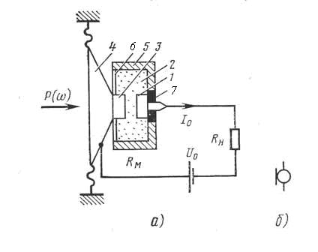
Рис. 3. Угольный микрофон:
а — принцип устройства и схема включения; б — эскиз микрофона МК.-16; в — условное обозначение;
1 — неподвижный электрод; 2 — угольный порошок; 3 — подвижный электрод; 4— мембрана; 5 — корпус; 6 — ограничитель засыпки; 7 — изоляционная втулка.

В последнем выражении числитель имеет размерность напряжений: первое слагаемое — напряжение батареи, а второе слагаемое представляет собой ЭДС микрофона е_{м}, которую генерирует микрофон при его возбуждении. Эта ЭДС пропорциональна току питания Iо и амплитуде переменной составляющей сопротивления ΔR микрофона. Величина ΔR зависит от величины сопротивления микрофона Rm: у высокоомных микрофонов она больше, у низкоомных − меньше.
Мощность, отдаваемую микрофоном как генератором согласованной нагрузке (Rн = Rм) определим по формуле
$\text{Wэ}=\frac{Е_{\text{эфф}}^{2}}{4\text{Rм}}=\frac{(I_{0}ΔR)^{2}}{4⋅2\text{Rм}}\frac{4\text{Rм}}{4\text{Rм}}=\frac{1}{2}I_{0}^{2}\text{Rм}(ΔR2\text{Rм})^{2}=\frac{1}{2}W_{0}m^{2}$ (1.5)
где Е_{Э}фф=Е_{м}!$\sqrt{2}$, а W₀$=I_{0}^{2}\text{Rм}$ − мощность, потребляемая микрофоном от батареи. Учитывая, что величина W0 определяется нормированным значением тока питания микрофона I0 и что превышение ее ведет к значительному увеличению собственных шумов микрофона, а повышение коэффициента модуляции свыше 0,2 не желательно, так как это ведет к значительным гармоническим искажениям, электрическая мощность W_{э}, отдаваемая угольным микрофоном в согласованную нагрузку, ограничена и составляет примерно 1 мВт. Поскольку средняя мощность звуковых колебаний, воздействующих на мембрану микрофона при разговоре, составляет W_{3B} ≈ 1 мкВт, то нетрудно убедиться, что угольный микрофон является усилителем мощности и его электроакустический коэффициент составляет $η_{\text{ЭА}}$= W_{э}/W_{3B} = =1000.
Частотная характеристика чувствительности микрофона имеет неравномерный характер. Повышение чувствительности в области верхних частот разговорного спектра обусловлено резонансными явлениями, возникающими при совпадении частоты звуковых колебаний с частотой собственных колебаний мембраны микрофона. Неравномерный характер частотной характеристики обусловливает амплитудно-частотные искажения, которые воспринимаются на слух как искажения тембра голоса. Для борьбы с этими искажениями используют резонансные свойства акустических объемов. Изменяя размеры и формы воздушных объемов, заключенных между корпусом микрофона и его частями, а также вводя новые резонансные объемы с помощью акустических перегородок, повышают чувствительность микрофона в области частот разговорного спектра.
Для повышения качества телефонной передачи иногда применяют микрофоны других типов (обычно электромагнитные, реже магнитоэлектрические). Однако средняя чувствительность лучших таких преобразователей не превышает 0,001 В/Па, и при их использовании требуется последующее усиление [1].

Электромагнитный телефон
Электромагнитный телефон с простой магнитной системой (рис. 5) состоит из постоянного магнита 1, полюсных надставок 2, обмотки 3, мембраны 4, якоря 5 и стержня 6.
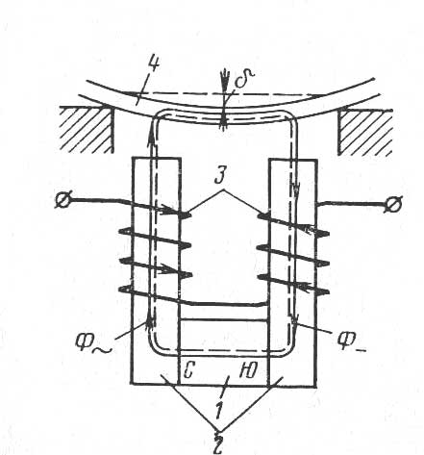

Рис. 4. Электромагнитный телефон с простой магнитной системой

Мембрана телефона изготовляется из магнитомягкого материала. Под воздействием постоянного магнита, создающего магнитный поток Ф${}_{=}$ , мембрана находится в притянутом состоянии и имеет первоначальный прогиб δ. Когда в обмотку телефона поступает переменный ток, образуется переменный магнитный поток Ф~. Магнитные потоки Ф${}_{=}$ и Ф~ замыкаются через полюсные надставки, мембрану, воздушный зазор между мембраной и полюсными надставками и постоянный магнит. Мембрана, находящаяся под воздействием суммарного магнитного потока, величина которого изменяется, совершает колебательные движения. Если, например, по обмотке телефона пропустить переменный синусоидальный ток с частотой ω, то на мембрану будет действовать сила F, обусловленная суммой магнитных потоков Ф${}_{=}$+Ф~: $F=k(Ф_{=}+Ф\text{\sim })^{2}=k(Ф_{=}+Ф\text{sin}ωt)^{2}={\text{kФ}}_{=^{2}}+2{\text{ФФ}}_{=}k\text{sin}ωt+\frac{1}{2}Ф^{2}k(1−\text{cos}2ωt)$, (1.6)
где k – коэффициент пропорциональности. Из этого выражения следует, что колебания мембраны телефона определяются воздействием двух сил. Первая сила $F_{1}=2{\text{ФФ}}_{=}k\text{sin}ωt$ вызывает полезные колебания с частотой ω. Вторая сила F₂=$\frac{1}{2}Ф^{2}k(1−\text{cos}2ωt)$ также изменяется во времени, но вызывает колебания с удвоенной частотой 2ω, т. е. вносит частотные искажения. Из сравнения амплитуд этих сил $2{\text{ФФ}}_{=}k$ и $\frac{1}{2}Ф^{2}k$ следует, что если выполнить соотношение Ф${}_{=}$>>Ф~ (в реальных телефонах Ф${}_{=}$/Ф~>>1000), второй силой по сравнению с первой можно пренебречь и считать, что мембрана будет колебаться с частотой тока, проходящего по обмотке телефона.
Частотная характеристика телефона из-за резонансных свойств его мембраны имеет неравномерный характер. С целью уменьшения этой неравномерности в конструкцию телефонов вводят дополнительные резонансные объемы, образуемые с помощью акустических перегородок. Располагая частоты этих резонансов в спектре наименьшей чувствительности и вводя элементы акустического трения в области частот, соответствующих резонансу его мембраны, обеспечивают выравнивание частотной характеристики телефона.

Противоместные схемы телефонных аппаратов
При телефонном разговоре человек, говорящий перед микрофоном, слышит свою речь в телефоне своего же аппарата. Это объясняется тем, что ток от микрофона говорящего абонента попадает в телефон этого аппарата, а не только в линию и аппарат собеседника. По этой же причине абонент через свой телефон слышит окружающие шумы. Прослушивание абонентом через телефон своего аппарата местных шумов и собственной речи при разговоре называется местным эффектом. Схемы ТА, в которых приняты меры для снижения влияния местного эффекта, называются противоместными.
Существуют два класса противоместных схем: мостовые и компенсационные. Принцип построения мостовой схемы показан на рис. 5а. Ее образуют: трехобмоточный трансформатор Тр, микрофон Rм, телефон Zт, входное сопротивление линии Zk и сопротивление Zб. Такую схему можно представить в виде канонического моста переменного тока, в одну диагональ которого включен микрофон как генератор переменного тока, а в другую – телефон.
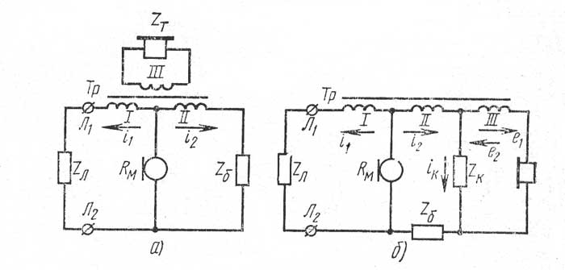
Рис. 5. Противоместные мостовая (а) и компенсационная (б) схемы телефонных аппаратов

При равновесии моста ток в его диагоналях равен нулю и, следовательно, в телефоне не будет слышен собственный голос. Равновесие моста достигается при условии Z₆Z1= Z_{л}Z₂, где Z_{л} — входное сопротивление линии, Z1 и Z₂ — сопротивления обмоток I и II трансформатора, Zб — сопротивление балансного контура. Однако полного подавления местного эффекта практически достичь не удается, так как балансный контур, содержащий обычно небольшое количество элементов с сосредоточенными параметрами (от одного до пяти резисторов и конденсаторов), не может воспроизвести полную частотную зависимость входного сопротивления линии Z_{Л}. Следует также учитывать, что длина и тип линий в условиях эксплуатации бывают различными. Поэтому при разработке схем ТА не стремятся к полному подавлению местного эффекта, а только к его значительному ослаблению.
Принцип построения компенсационной схемы ТА показан на рис. 5б. Поясним ее работу. Пусть мгновенные значения токов i = i₁+ i₁, создаваемых микрофоном R_{м}, имеют направления, указанные стрелками. Протекающие по обмоткам автотрансформатора I и II токи i₁ и i₁ индуцируют в его III обмотке ЭДС e1 и е2. Параметры схемы подбираются так, чтобы абсолютное значение ЭДС e1 было больше е₂, тогда в обмотке III индуцируется ЭДС е = е₁−е₂. Одновременно с этим часть разговорного тока i_{K} создает на компенсационном сопротивлении падение напряжения U_{K} = i_{K}Z_{K}. Для условия полной противоместности необходимо, чтобы наведенная ЭДС е и падение напряжения U_{K} были равны по величине и противоположны по фазе. В этом случае телефон Z_{T} окажется включенным между точками с одинаковым потенциалом и, следовательно, в телефоне тока не будет.

Телефонный аппарат ТА-68
Рассмотрим работу аппарата ТА-68, принципиальная схема которого приведена на рис. 6. Аппарат работает по противоместной схеме компенсационного типа. В состав схемы входят: рычажный переключатель РП, звонок Зв, конденсатор С1, номеронабиратель НН, телефон Т, микрофон М, трансформатор Тр, балансный контур (конденсаторы С1 и С2 и резисторы R1 и R2). Трансформатор имеет три обмотки: линейную I, балансную II и телефонную III.
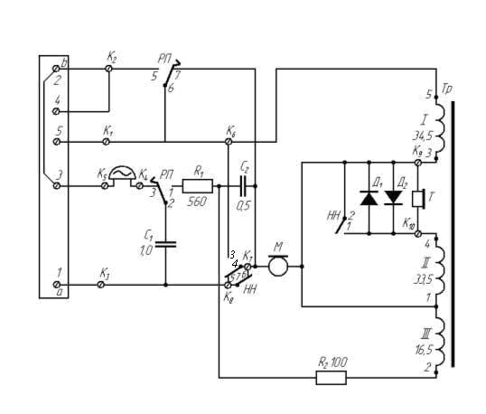
Рис. 6. Принципиальная схема телефонного аппарата ТА-68

Для защиты уха абонента от акустических ударов и уменьшения силы щелчка при заводе и возвращении диска номеронабирателя установлен варистор, состоящий из двух диодов Д1 и Д2, подключенных параллельно телефону. Рычажный переключатель аппарата имеет контакты 1−2−3 РП и 4−5−6 РП. Когда микротелефонная трубка лежит на рычаге, к линейным зажимам 1 и 2 подключен приемник вызова по цепи: клемма 2, Зв, контакт 3−2 РП, С1, клемма 1. Конденсатор С1 преграждает путь постоянному току от ЦБ АТС. Сигнал вызова от АТС подается переменным током частотой 25 Гц. При этом конденсатор С1 обеспечивает прохождение переменного тока и поляризованный звонок Зв оповещает абонента о поступлении вызова.
При снятии микротелефонной трубки замыкается контакт 5−6 РП, контактом 1−2 размыкается цепь вызова. Контактом 5−6 РП замыкается цепь постоянного тока: клемма 2, контакт 5−6 РП, обмотка I Тр, микрофон М, контакты НН, клемма 1. Замыкание цепи постоянного тока воспринимается на станции как сигнал вызова.
3.3. Практическая программа

Описание функциональной схемы макета
В состав лабораторной установки входят следующие элементы (рис. 7):
- учрежденческая АТС М-200;
- телефонные аппараты ТА-68;
- соединительные провода;
- осциллограф -

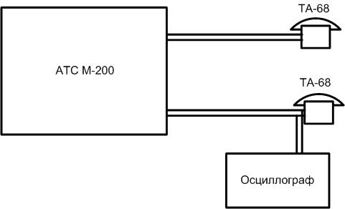

Рис. 7. Схема лабораторной установки

1. Включить и настроить АТС М-200, назначив номера подключенным к ней телефонным аппаратам ТА-68.
2. К линейному входу одного из телефонных аппаратов подключить осциллограф и снять осциллограммы следующих сигналов:
− «ответ АТС» (непрерывная передача тональной частоты);
− осциллограмму импульсов набора номера;
− «контроль посылки вызова» (периодическая передача тональной частоты);
− «занято» (периодическая передача тональной частоты) ;
− осциллограммы разговорных и питающих ТА напряжений.

4. Список литературы

- Аваков Р.А., Шилов О.С., Исаев В.И. Основы автоматической коммутации: Учебник для вузов. – М.: Радио и связь, 1981.
- Дубровский Е.П. Абонентские устройства городских телефонных сетей: Справочник. – М.: Радио и связь, 1972.
3. Автоматическая коммутация: Учебник для вузов/О.Н. Иванова, М.Ф.
Копп, З.С. Коханова, Г.Б. Коханова, Г.Б. Метельский; Под ред.
О.Н.Ивановой. – М., Радио и связь, 1988.
4. Дедоборщ В.Г. и др. Руководящий документ по ОГСТфС

